（2021—2035年）
公众征求意见稿

1、公示时间：
2024 年 2 月 5日至 2024 年 3 月 5日（共 30 日）
2、公示平台：
姚安县人民政府门户网
http://www.yaoan.gov.cn/
3、公众意见收集途径：
社会各界可通过信件邮寄， 电话或发送电子邮件方式提交（请在邮件名称或
信封上标注“适中乡国土空间规划意见建议”字样）
电子邮箱： SZ_dz b@163.com
联系电话 ：0878-5847182
邮寄地址：姚安县适中乡人民政府
邮政编码： 675304

（部分图片素材来源于网络 ，仅用于公示使用，
适中乡人民政府
2024年2月5日
如涉及版权问题 ，请与适中乡人民政府联系）

公众征求
意见稿

适中乡国土空间规划
（2021-2035年）

适中乡人民政府 2024年2月

前 言 | PREFACE

适中乡位于姚安县东部 ，东面、南面与牟定县蟠猫乡接壤 ，西与 姚安县前场镇相连 ，北与大姚县龙街乡交界 ，乡政府驻地距姚安县城
46千米。
以习近平新时代中国特色社会主义思想为指导 ，全面贯彻党的二 十大精神和习近平总书记考察云南重要讲话精神 ，全面落实国家、 云 南省、楚雄州、姚安县相关要求 ，进一步深化上位规划提出的战略格 局和规划目标 ，按照《中共中央国务院关于建立国土空间规划体系并 监督实施的若干意见》（中发〔2019〕 18号）等文件的相关要求 ，适 中乡人民政府组织编制了《适中乡国土空间规划（2021—2035年） 》
（以下简称《规划》） 。
《规划》顺应新时代国土空间治理要求 ，坚持统筹发展与安全 ， 基于资源环境承载能力 ，在落实耕地和永久基本农田、生态保护红线、 城镇开发边界三条控制线的基础上 ，优化生产、生活、生态空间布局， 整体谋划国土空间开发保护新格局 ，为适中乡经济社会发展提供空间
保障。
《规划》是对乡镇行政辖区范围内国土空间保护、开发、利用及 修复作出的具体安排 ，是对上级国土空间总体规划以及专项规划的细 化落实 ，是编制详细规划（含村庄规划） 的基础 ，为实施国土空间用
途管制提供基本依据。

规划期限和范围

规划范围：适中乡行政辖区内全域国土空间 ，辖
适中村、 月明村、 三木村、 菖河村四个行政村。

规划期限： 2021-2035年。规划基期年为2020
年 ，近期目标年为2025年 ， 目标年为2035 年。

规划层次： 乡镇域、 中心镇区。

注：本公示稿为草案征求意见稿，基期数据为2020年，规划数据和内容以最终批复为准

COMTENTS | 目

录

01 坚持目标引领 ， 明确适中发展方向
02 强化底线管控 ，优化国土空间格局

03 梳理镇村体系 ，推动镇村合理发展
04 保护自然资源 ，塑造乡村特色风貌

05 保障生态安全 ，提升生态系统质量

06 完善支撑体系 ，打造安全舒适人居

07 优化乡镇功能 ，建设宜居生态彝乡
08强化规划传导 ，保障规划有效实施

PART 01
坚持目标引领 ， 明确适中发展方向

1.1 发展定位
1.2 规划目标
1.3 国土空间保护开发策略

适中乡国土空间规划

1.1 发展定位

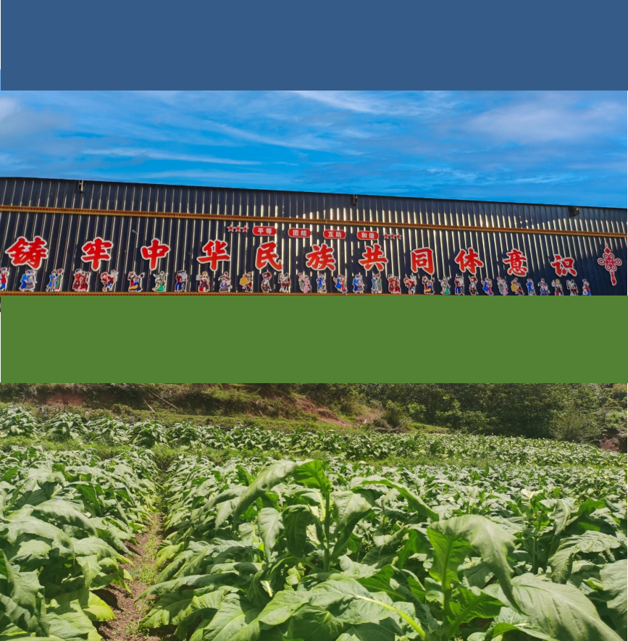
建设“民族团结进步示范乡” ，打造“适中生态经济林果”产业 示范基地。

提升烤烟、林果和畜牧业 ，打造姚安东门户、特色产业区、绿色 生态乡。

1.2 规划目标

2025年
近期规划

2035年
目标规划

2050年
远景展望

适中乡国土空间规划

高质量绿色发展体系基本形成；生态文明建设取得新进 展；城乡空间基本实现集约发展 ，公共服务体系进一步 健全 ，历史文化得到保护、传承和弘扬 ， 区域协调、城
乡融合、乡村振兴取得新进展。

国土空间总体格局全面稳固；基本实现国土空间治理体 系和治理能力现代化；城乡一体化发展水平大幅提高；
现代化产业体系基本建立。

生态环境进入自然良性循环 ，人与自然和谐共生场景成 为常态 ，成为繁荣富裕、文明和谐、绿色低碳的生态彝
乡。

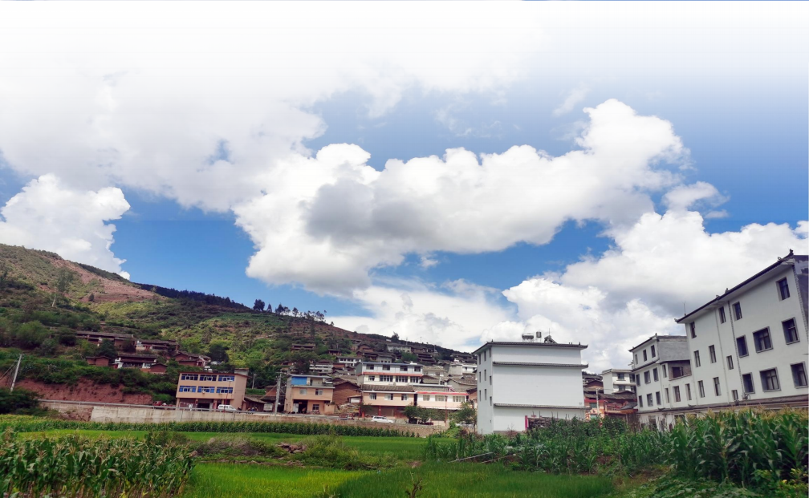

适中乡国土空间规划

1.3 国土空间开发保护战略
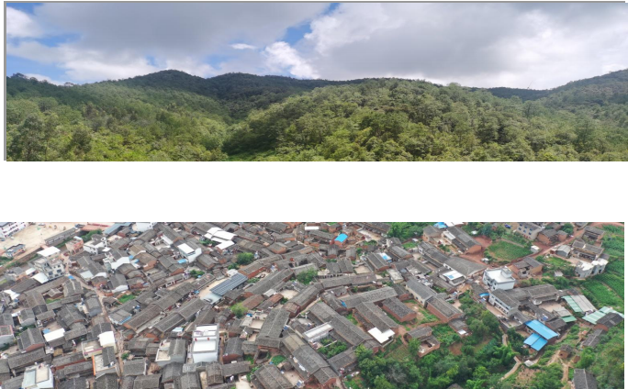
1强化资源底线约束
筑牢山水生态基底
构建生态安全格局 ，加强全域生态保护与修复，
建设生态与游憩功能兼具的生态空间体系。
2
3
优化农业空间格局 全面助力乡村振兴
坚持最严格的耕地保护制度 ，筑牢粮食安全底线。 统筹农业产业整体布局 ，通过国土综合整治增加农
业产能。

完善内外畅通城乡交通体系、加速慢行绿道实
施 ，发展绿色低碳交通方式。
全面构建支撑体系
提升空间治理水平

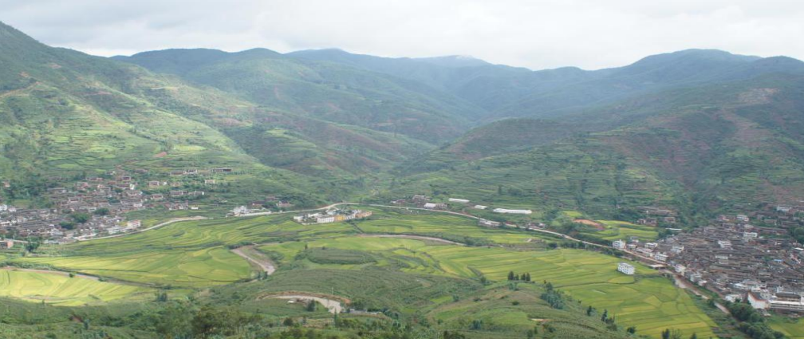

PART 02
强化底线管控 ，优化国土空间格局

2.1 强化资源底线管控约束
2.2 优化国土空间规划分区

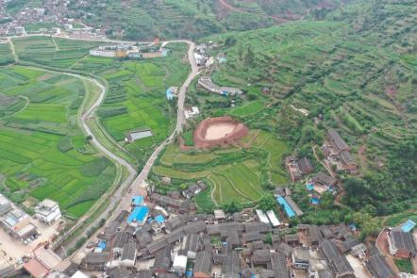
永久基本农田
落实永久基本农田保护红线 ，未经批准 不得擅自调整。严格落实上级下达的永久基 本农田传导指标和要求。严禁占用永久基本 农田进行破坏基本农田的活动。稳定永久基 本农田规模与布局 ，加强永久基本农田质量 建设 ，保障国家粮食安全和重要农产品供给。 严格落实永久基本农田保护 ，保障粮食安全 和重要农产品供给。
适中乡国土空间规划

2.1强化资源底线管控约束

村庄建设边界
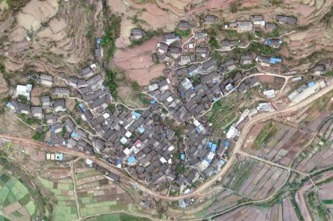
村庄建设边界是村庄规划中的刚性管控线，
除上位规划明确的产业用地、基础设施用地
以及零星机动指标落地之外 ，不得在村庄建 设边界外新增建设用地。位于村庄建设边界 外的现状零星建设用地 ，后续通过土地整理、 宅基地置换等方式逐渐向村庄建设边界内集 中。村庄建设边界外规划保留的建设用地图 斑 ，允许依法办理乡村建设规划许可证翻建，
但不可扩建。
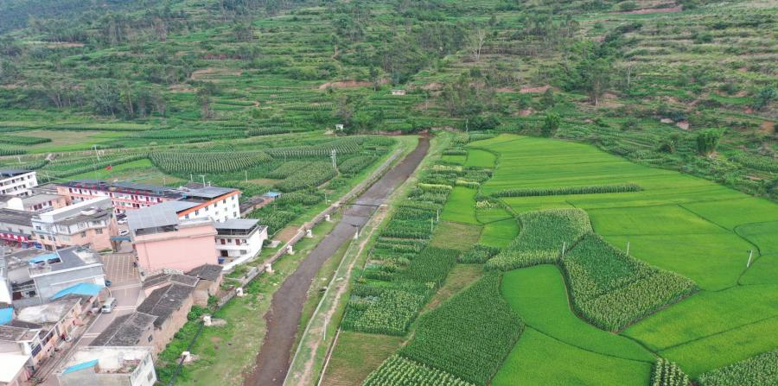

适中乡国土空间规划

2.2优化国土空间规划分区

生态控制区
生态保护红线区外 ，需要予以保留原貌、 强化生态保育 和生态建设、 限制开发建设的自然区域。

农田保护区

永久基本农田相对集中需严格保护的区域。

乡村发展区
农田保护区外 ，为满足农林牧渔等农业发展以及农民集 中生活和生产配套为主的区域。

矿产能源发
为适应国家能源安全与矿业发展的重要陆域采矿区、 战
略性矿产储量区等区域。
展区

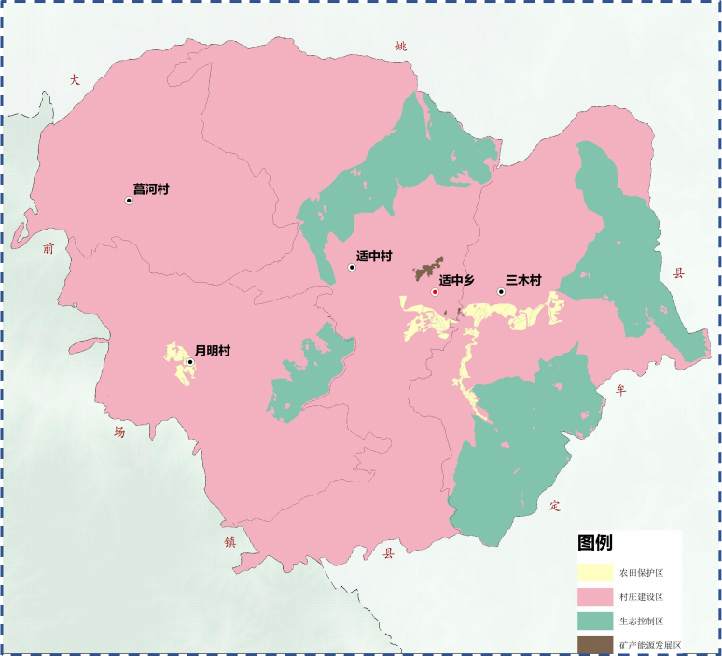

3.1 构建镇村体系 3.4 引导特色产业布局
3.2 优化村庄布点
3.3 构建全域基础公共服务设施体系

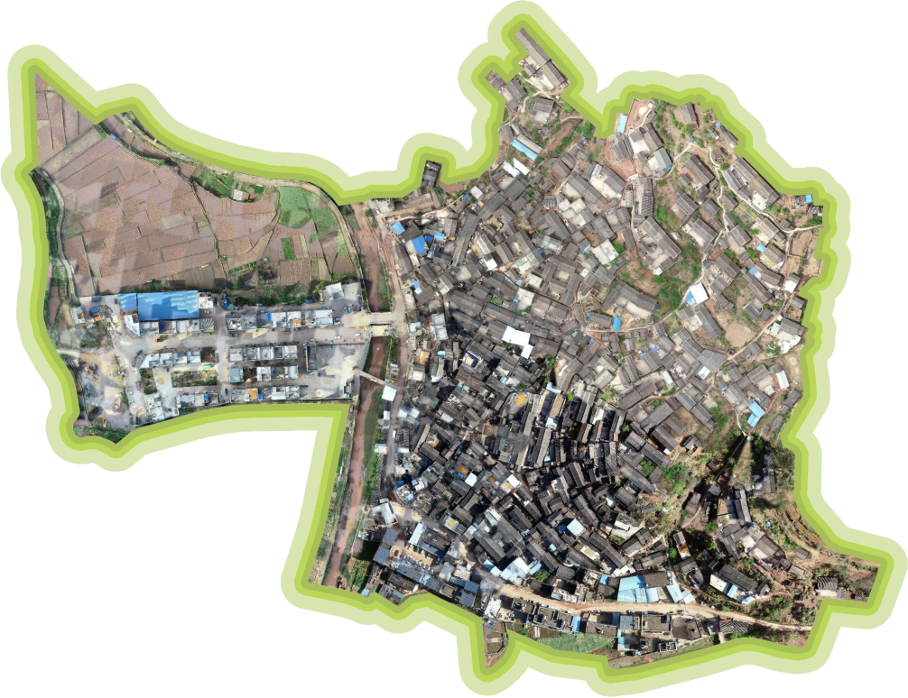

PART 03
梳理镇村体系 ，推动镇村合理发展

适中乡国土空间规划

3.1构建镇村体系

在强化中心村发展的同时 ，以“促进优势村庄发展、推进多极联动” 为目标 ，差异化引导镇域村庄发展 ，构建“一般镇——中心村——一 般村”的三级镇村等级结构。形成1个一般镇、 2个中心村、 2个一般村，
不断提升中心村发展效能 ，兼顾发展一般村 ，构建全域发展新格局。

等级序列 |  | 镇（村）数目 | 城镇（村）名称
1 | 一般镇 | 1 | 适中集镇
2 | 中心村 | 2 | 适中村、三木村
3 | 一般村 | 2 | 菖河村、月明村

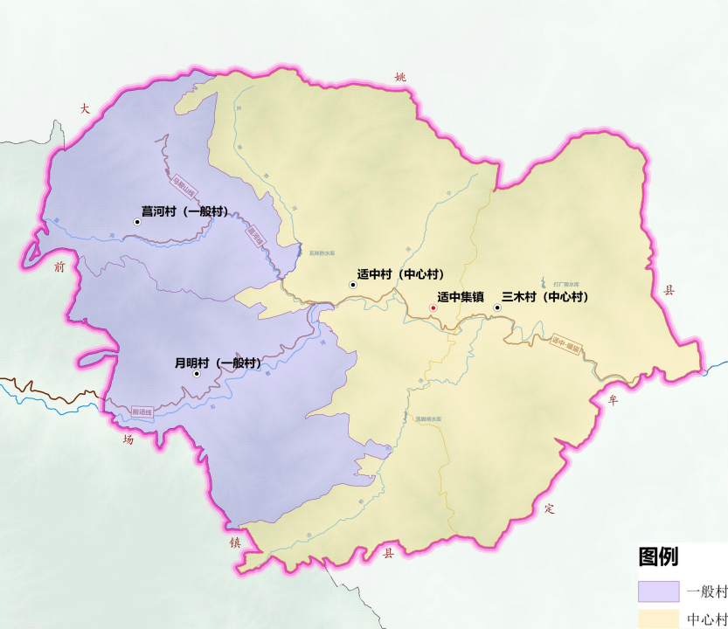

适中乡国土空间规划

3.2优化村庄布点

集聚发展类：现有规模较大的村和其他有较好的区位交通、产业基础、
设施条件 ，发展前景较好的村庄 ，共划定7个自然村。

整治提升类： 为继续保留且相对集中、但人口不再集聚大幅度增加 ，人 居环境短板弱项多及村庄建筑风貌零乱 ，存量建设用地资源富裕及国土综
合整治潜力大、生态修复任务重的村庄 ，共划定21个自然村。

行政村名称 | 集聚发展类 | 整治提升类
适中村民委员会 | 大村、小村 | 依批苴一组、依批苴二组、 白家村、乐觉 村、 肖家村、梅子箐、老李家
三木村民委员会 | 三木村、 己者簸 | 培龙村、治鲊村、大平地
菖河村民委员会 | 菜拉鲊 | 迷迷苴、马安山、 菖蒲塘、老杨家
月明村民委员会 | 月明村、金家村 | 新屋子、周家村、马格哩、 哈巴鲊、龙汪 村、刘家村、香树村

适中乡国土空间规划

3.3 引导特色产业布局
一轴一核三片区多节点

一轴 ：沿前适线形成绿色生态农业发展轴
一核： 由适中集镇形成的综合产业核心
三片区：
综合农业发展区：依托现状资源大力发展魔芋、 肉牛肉羊养殖形成的综合农业发展区
农旅融合区：依托“菖河蜂蜜”打造蜂蜜体验园、特色养生美食形成农旅融合区
特色蔬菜种植区：依托现有的耕地资源和水资源发展特色蔬菜种植
多节点： 由菖河村、 月明村、 三木村组成的产业发展节点
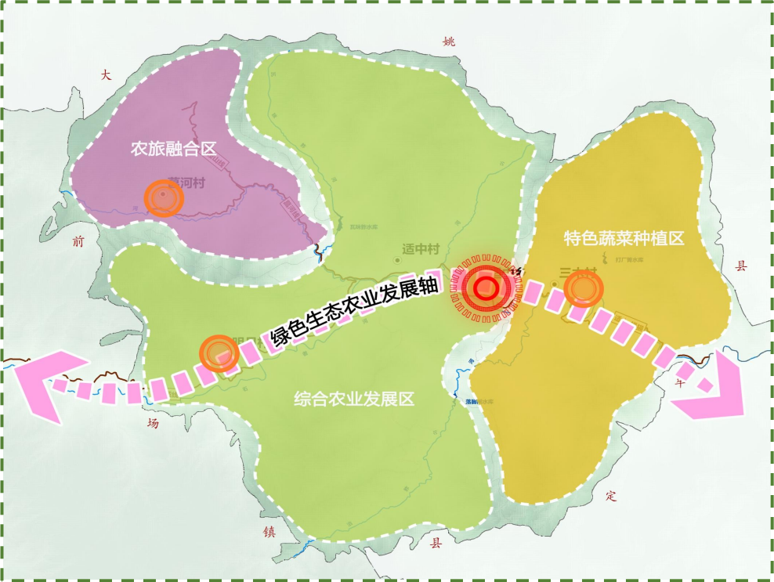

适中乡国土空间规划

3.4构建全域基础公共服务设施体系

适中乡构建“镇级服务节点－村级服务节点”的两级城乡公共服务中心体系，
分层次布局 ，全覆盖供给公共服务设施。

镇级服务中心：建立以适中乡人民政府及周边行政设施、体育设施、商业设
施、娱乐设施为核心的镇域公共服务中心。

村级服务节点：在三木村、菖河村、月明村分别建设1处村级服务中心。

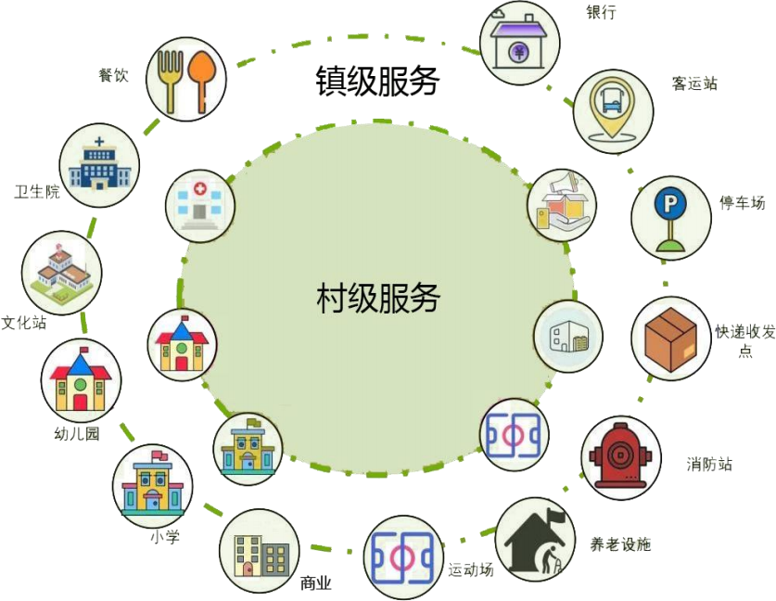

PART 04
保护自然资源 ，塑造乡村特色风貌

4.1 自然资源保护与利用
4.2 历史资源保护与传承

适中乡国土空间规划
4.1 自然资源保护与利用
林地资源
耕地资源

落实耕地保有量；永久基本农田保护目
标；确保耕地不减少 ，质量不降低。
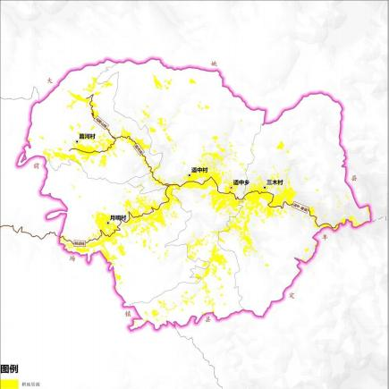

落实县级造林绿化空间；林地后备资源 补充空间；统筹林草山体保护；提高生 态系统碳汇能力。
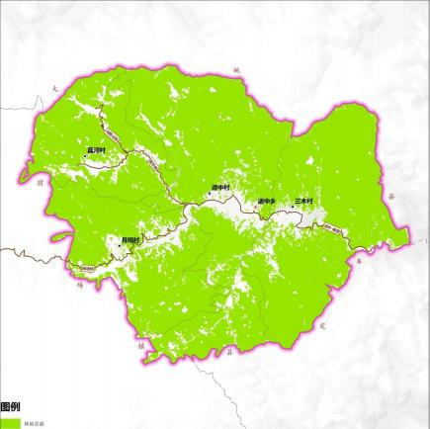

矿产资源
水资源

加强水域空间保护；水环境修复治理和
质量提升工程实施；保障水生态水安全。
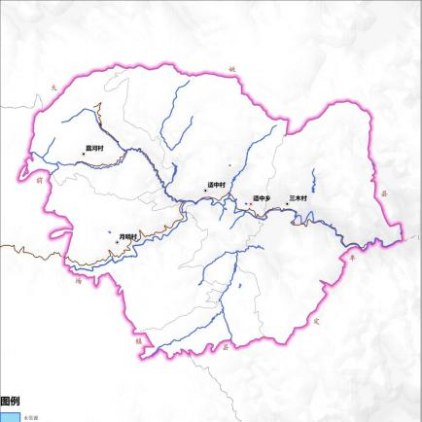

落实上位规划确定的矿区和重点开采区；
推动区内优势资源规模开发、集约利用。
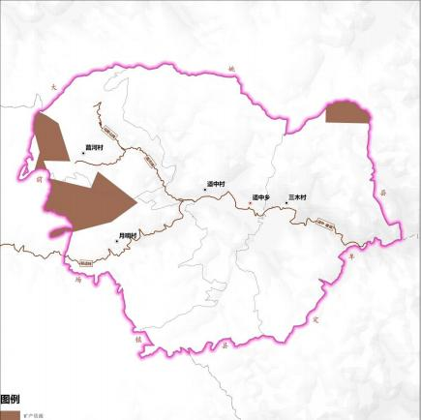

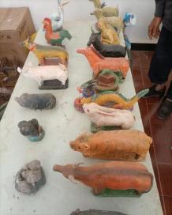
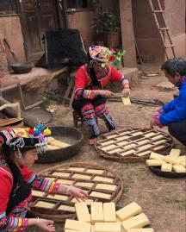
适中乡国土空间规划

4.2历史资源保护与传承

适中乡境内拥有2项省级非物质文化遗产—菖河蜂蜜制作技艺和周绍 明手工泥塑； 1项州级非物质文化遗产—适中乡彝族传统文化生态保护区；
1项县级非物质文化遗产—适中乡民族民间传统文化濒危项目《麒麟舞》。

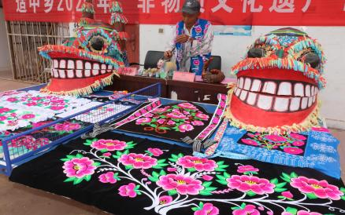

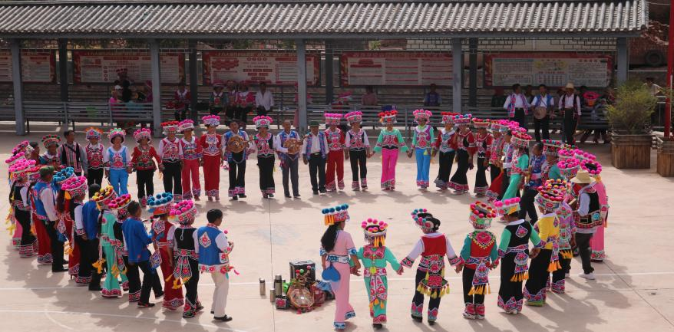

PART 05
保障生态安全 ，提升生态系统质量

5.1 强化“ 山水林田湖草”系统修复
5.2 开展全域国土综合整治
5.3 推进矿区生态修复

适中乡国土空间规划

5.1 强化“ 山水林田湖草”系统修复

• 森林生态保护与修复工程：
规划在林地生态系统类型比较丰富的地区 ，采取植被恢复、野生动 物栖息地恢复等措施 ，实施长江防护林、封山育林、退化林地的修复治 理工程 ，提高森林覆盖率 ，逐步恢复生态系统功能。

• 水源地保护工程：
规划实施瓦咪鲊水源地保护工程。根据水源地周边生态破坏、污染 程度 ，采取在水库周边建立生态屏障 ，种植适宜的水生植物 ，绿化造林
等措施 ，减少污染 ，提升和改善水质。

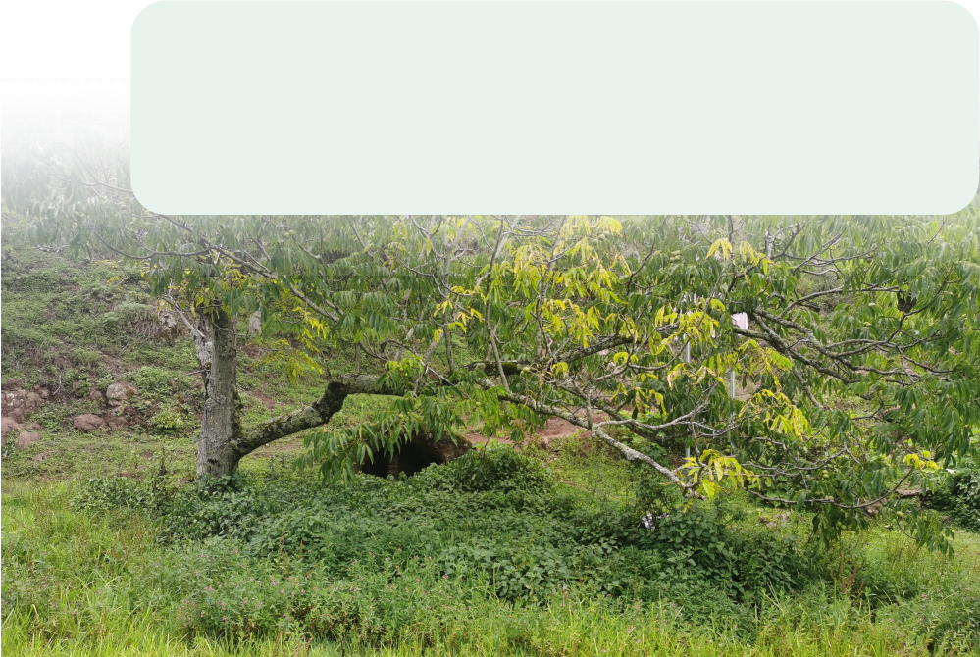
• 河道综合治理工程：
规划实施石者河、 响水河、落脚河河道治理工程。 以小流域为单元， 采取工程措施、林草措施、农业耕作措施 ，开展清淤疏浚工程、坡岸整 治工程 ，结合景观绿化工程实施水土流失综合治理 ，减少泥沙进入江河 湖库 ，稳固河岸 ， 防治水土流失 ，美化河岸景观 ，改善河流生态环境。

1
2
3
适中乡国土空间规划

5.2 开展全域国土综合整治

建设高标准农田

• 规划实施2个高标准农田建设项目 ，按照“ 田成方、路相通、 旱能灌、涝能排” 建设标准 ，建成布局合理化、农田规模化、农艺科技化、生产机械化、经营信 息化、环境生态化的高标准农田。

开展耕地提质改造

• 规划实施适中乡、 三木村2个提质改造重点项目。 以提高耕地质量 ，增加耕地
面积 ，改善农田生态为目标 ，实施土地平整、灌溉与排水、 田间道路等工程。

开展农村建设用地整治

• 规划实施1个城乡建设用地增减挂钩项目。 以优化农村建设用地结构布局 ，提 升农村建设用地使用效益和集约化水平为目标 ，实施农村宅基地、其他低效闲
置建设用地整理工程。

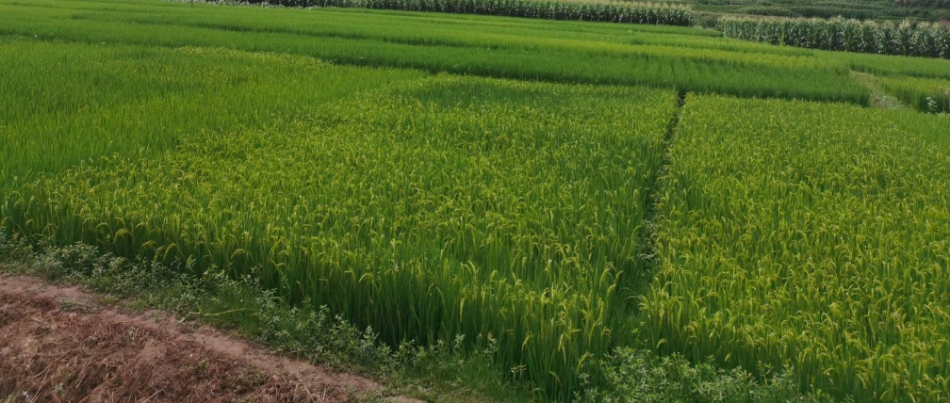

1
2
3
适中乡国土空间规划

5.3 推进矿区生态修复

积极推进绿色矿山建设

• 完善绿色矿山建设机制；推进绿色矿山储备申报与监督管理。

加强矿区生态保护修复

• 强化生态环境治理修复；履行环境恢复治理义务；解决历史遗留矿山问题。

明确矿区生态修复重大工程

• 开展历史遗留矿山生态修复；露天矿区综合治理。

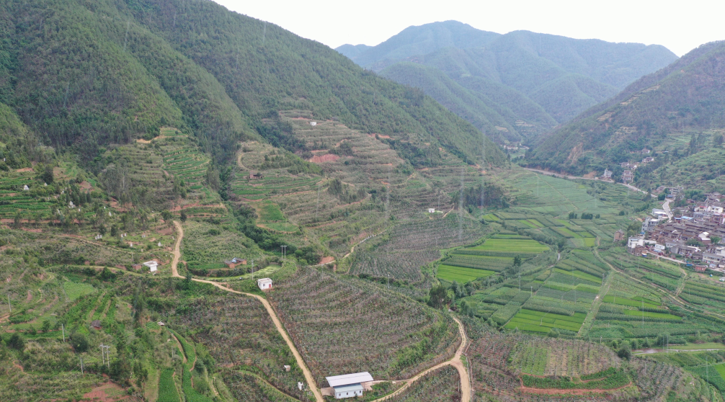

PART 06
完善支撑体系 ，打造安全舒适人居

6.1 交通设施规划
6.2 市政基础设施规划
6.3 综合防灾设施规划

适中乡国土空间规划

6.1交通设施规划

县乡道公路规划

加快推进菖河线通建制村公路双车道加宽改造工程、适中-三木公路建设项目改扩建工
程 ，稳步推进对地方产业发展和新型城镇化建设有重要支撑作用的重要县乡道高等级化 ，提
高道路服务水平 ，不断优化和改善路网结构。

农村公路规划

对较窄破损的入村道路进行加宽修缮、对入户道路进行硬化路建设项目 ，对危险地段
的道路安装生命防护栏 ，继续加强农村公路安全生命防护工程建设 ，逐步完善农村公路。
交通物流枢纽规划

规划形成“一主、多点”综合交通枢纽 ， 即以适中集镇为核心 ，月明、 三木、 菖河村为
集散点。保障适中乡客运站、现代物流产业园区建设空间 ，优化完善综合交通枢纽布局 ，完
善集疏运条件 ，提升枢纽一体化服务功能。
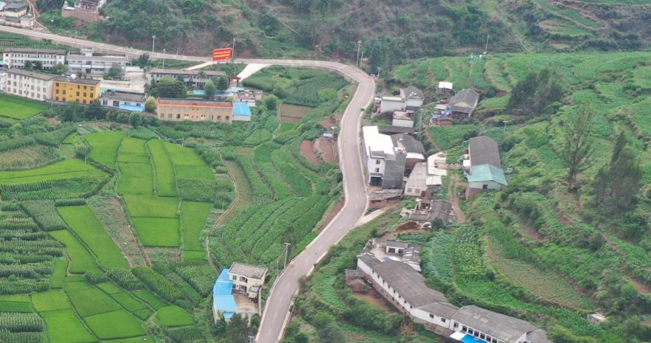

供水保障
排水设施
环卫设施
适中乡国土空间规划

6.2市政基础设施规划

落实上位规划确定的重要市政基础设施及廊道的控制要求 ，综合服务 人口和产业布局等因素 ，科学预测给水、排水、 电力、环卫等设施的需求
总量。

统筹水资源开发和保护 ，强化龙潭箐水库、石者河及地下水等的统一管理， 优化配置 ，提高水资源利用效率和效益。

提升雨污水收集处理能力 ，完善污泥处理处置设施布局。

提高新能源和可再生能源利用比例。按照“ 因地制宜、 多能互补、重点突 破、政策配套”的原则 ，有序推进光伏太阳能、风电和生物质能的开发利 用。
电力设施

推进乡镇垃圾转运体系建设 ，逐步建立“户收集－乡（镇）转运－县处理” 为主的垃圾收集清运与处理体系。

适中乡国土空间规划

6.3综合防灾设施规划

保障地质环境安全
严格按照有关规定执行姚安县地质灾害防治分区划分方案 ，重点防治滑
坡地质灾害 ，建立地质灾害治理和预防相结合的防灾体系。

增强城乡抗震能力
适中乡抗震设防烈度为7度 ， 设计基本地震加速度值为0. 15g ，适中乡 生命线系统和重要基础设施提高一个设防等级； 新建建设工程或项目严格 按照国家和省相应规范标准避让活动断裂带。

建设防洪排涝体系
适中乡河洪采用20年一遇防洪标准 ， 山洪采用10年一遇的防洪标准 ， 内
涝防治标准采用10年一遇。

提升消防安全体系
进一步加强农村消防安全工作 ，推动建立“一委一队一站” ， 即消防安
全委员会、专职消防队和消防工作站。

建立完善高效的人防体系
人防工程建设与地下空间开发利用相结合 ， 充分利用规划区内的公共 绿地、停车场、公园和地下行车道、过街通道建设人民防空工程 ，使其具
备平时防灾抗震、 战时防空抗毁的多重功能。

PART 07
优化乡镇功能 ，建设宜居生态彝乡

7.1 优化乡镇区空间布局
7.2公共绿地与城市风貌塑造

适中乡国土空间规划

7.1 优化乡镇区空间布局
一轴
依托前适线形成的乡镇发展轴

三区
行政办公区： 由适中乡政府、便民服务中心等形成的行政办公区

综合服务区： 由文化广场、综合农贸市场等形成的综合服务区

传统居住区： 由适中大村形成的传统居住区

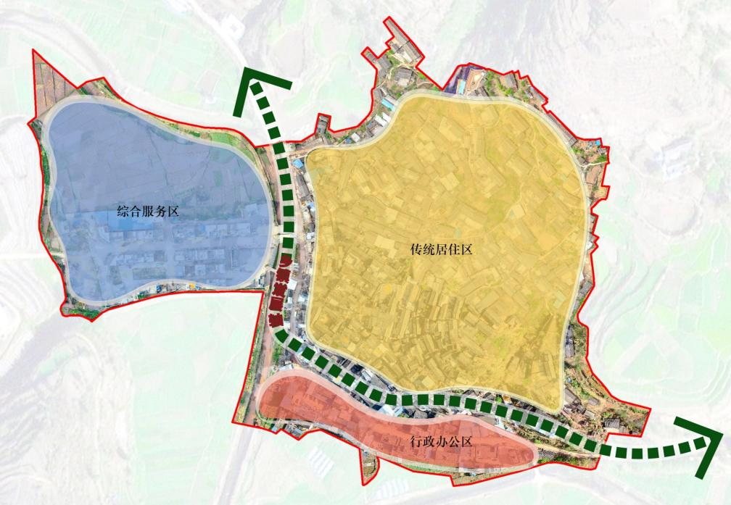

适中乡国土空间规划

7.2 公共绿地与城市风貌塑造
一带
依托石者河和四周特色农业形成的滨河景观带

两区
传统风貌区： 由彝族传统民居建筑形成的传统住宅区
现代风貌区：结合传统民居要素形成的现代风貌区
多节点
由文化广场、小公园、小绿地形成的主要景观节点和次要景观节点

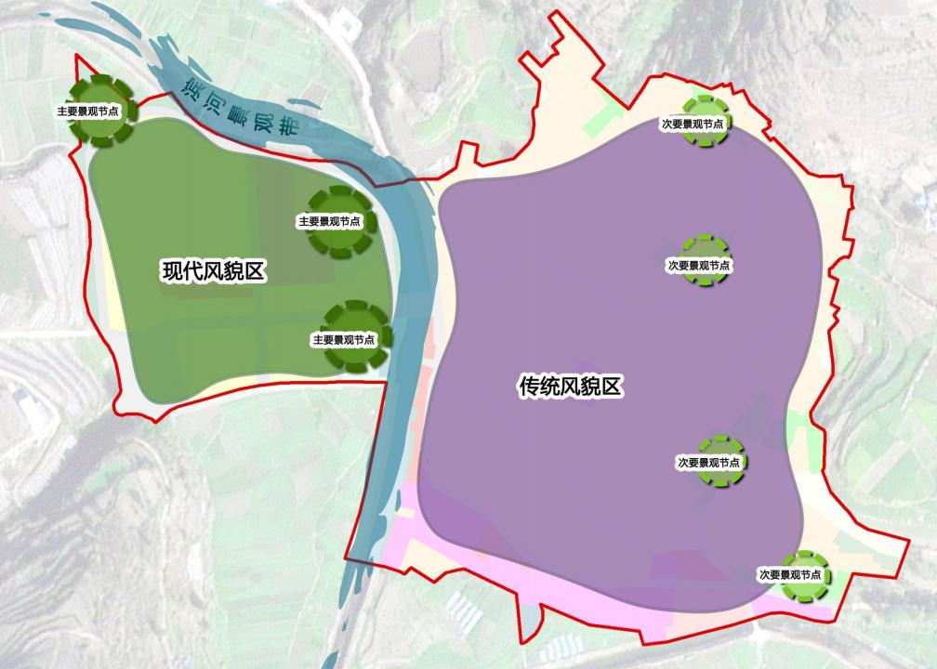

PART 08
强化规划传导 ，保障规划有效实施

8.1实施保障
8.2 体制机制与制度建设

适中乡国土空间规划

8.1 实施保障

姚安县国土空间总体规划

适中乡国土空间规划
详细规划

在重要控制指标、
功能布局、要素配
置、空间形态等方
面提出对乡区的指
导和约束。
对村庄规划提出等级 结构、发展方向的引 导 ，划定村庄建设边 界 ，将底线管控规模
传导至村庄。
城镇开发 边界以内
控制性 详细规划
城镇开发 边界以外
实用性 村庄规划

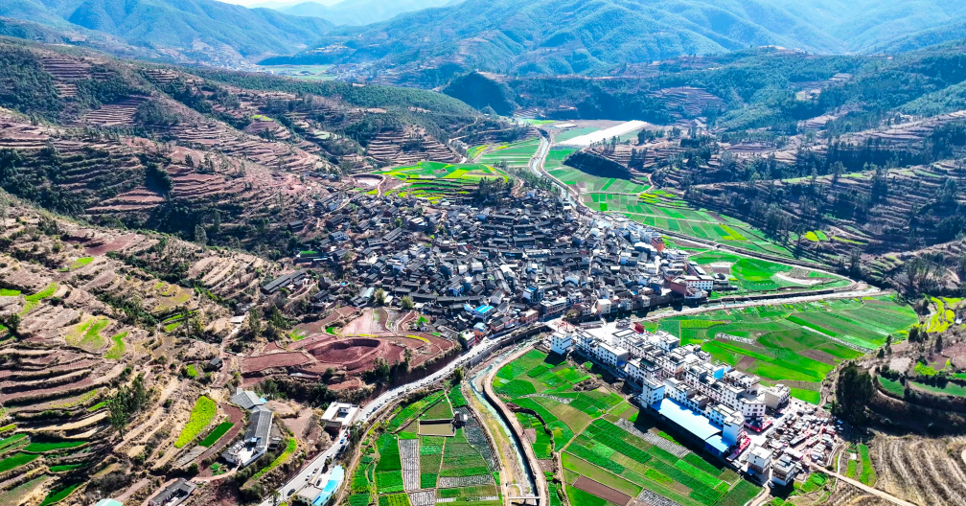

适中乡国土空间规划

8.2体制机制与制度建设
加强党的领导

坚持党的统一领导 ，充分发挥党总揽全局 ，协调各方的领导核心作用，
把党的领导贯彻到国土空间规划编制实施全过程各环节。

健全规划法规政策体系

加大政策法规在保障规划实施中的力度 ，进一步完善规划编制体系和
实施管控要求 ，发挥规划和土地政策对空间管理的双调控作用。

强化全过程公众参与

坚持开门编规划 ，搭建全过程、全方位的公众参与平台 ，建立贯穿规
划编制、实施、监督及国土空间治理全过程的公众参与机制。

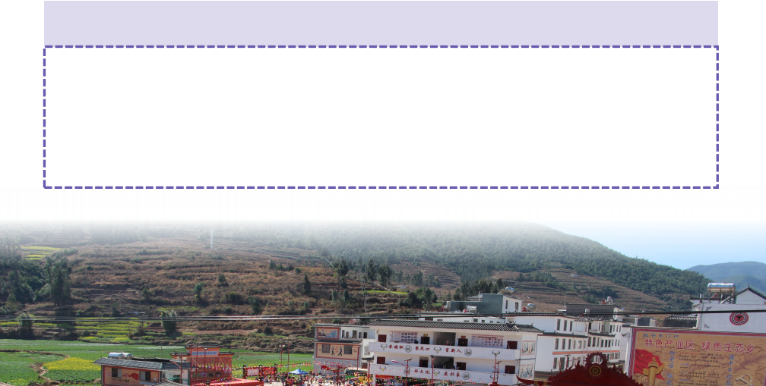
健全规划实施的监督考核问责制

将规划评估作为规划实施监督考核的重要内容。建立健全规划监督、
执法、 问责联动机制 ，创新监管手段 ，强化监督信息互通、成果共享 ，形
成各方监督合力。

